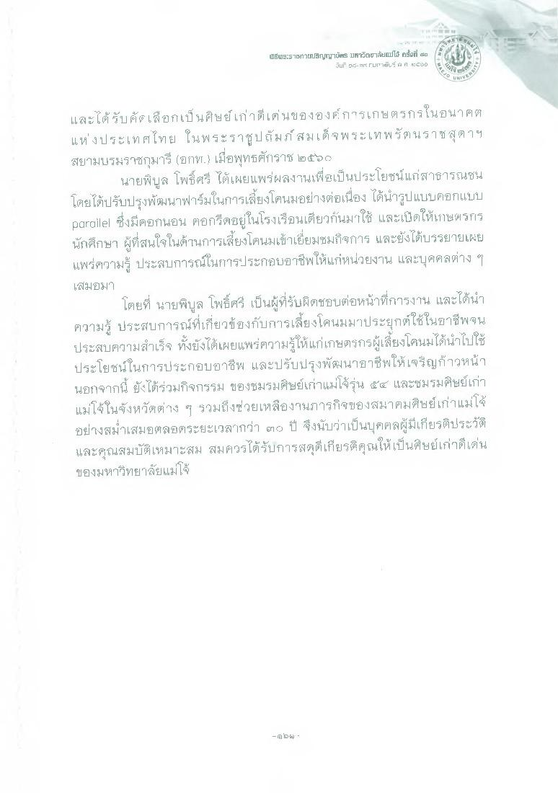
IEunHEEH13urityTrado um ยานยปใช้ กดที่ 1
บิน" ยน Firt FLIB", ศ ๒๕๕๕
ONE
และได้รับคัดเลือกเป็นศิษย์เก่าดีเด่นขององค์การเกษตรกรในอนาคต แห่งประเทศไทย ในพระราชูปถัมภ์ สมเด็จพระเทพรัตนราชสุดาฯ สยามบรมราชกุมารี (อกหr.} เมื่อพุทธศักราช ๒๕๖๐
นายพิบูล โพธิ์ศรี ได้เผยแพร่ผลงานเพื่อเป็นประโยชน์แก่สาธารณชน โดยได้ปรับปรุงพัฒนาฟาร์มในการเลี้ยงโคนมอย่างต่อเนื่อง ได้นํารูปแบบคอกแบบ parallel ซึ่งมีคอกนอน ตอกรีตอยู่ในโรงเรือนเดียวกันมาใช้ และเปิดให้เกษตรกร นักศึกษา ผู้ที่สนใจในด้านการเลี้ยงโคนมเข้าเยี่ยมชมก็จการ และยังได้บรรยายเผย แพร่ความรู้ ประสบการณ์ในการประกอบอาชีพให้แก่หน่วยงาน และบุคคลต่าง ๆ เสมอมา
โดยที่ นายพิบูล โพธิ์ศรี เป็นผู้ที่รับผิดชอบต่อหน้าที่การงาน และได้นํา ความรู้ ประสบการณ์ที่เกี่ยวข้องกับการเลี้ยงโคนมมาประยุกต์ใช้ในอาชีพจน ประสบความสําเร็จ ทั้งยังได้เผยแพร่ความรู้ให้แก่เกษตรกรผู้เลี้ยงโคนมได้นําไปใช้ ประโยชน์ในการประกอบอาชีพ และปรับปรุงพัฒนาอาชีพให้เจริญก้าวหน้า นอกจากนี้ ยังได้ร่วมกิจกรรม ของชมรมศิษย์เก่าแม่โจ้รุ่น ๕๔ และชมรมศิษย์เก่า แม่โจ้ในจังหวัดต่าง ๆ รวมถึงช่วยเหลืองานภารกิจของสมาคมศิษย์เก่าแม่โจ้ อย่างสม่ําเสมอตลอดระยะเวลากว่า ๓๐ ปี จึงนับว่าเป็นบุคคลผู้มีเกียรติประวัติ และคุณสมบัติเหมาะสม สมควรได้รับการสดุดีเกียรติคุณให้เป็นศิษย์เก่าดีเด่น ของมหาวิทยาลัยแม่โจ้

